8. МАРТ – ДАН ЖЕНА
Ученици првог разреда, поводом празника, правили су поклоне за маме, сестре, баке...
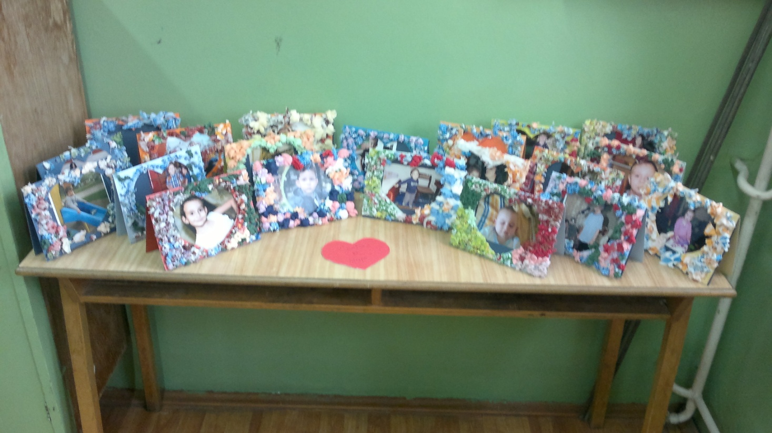
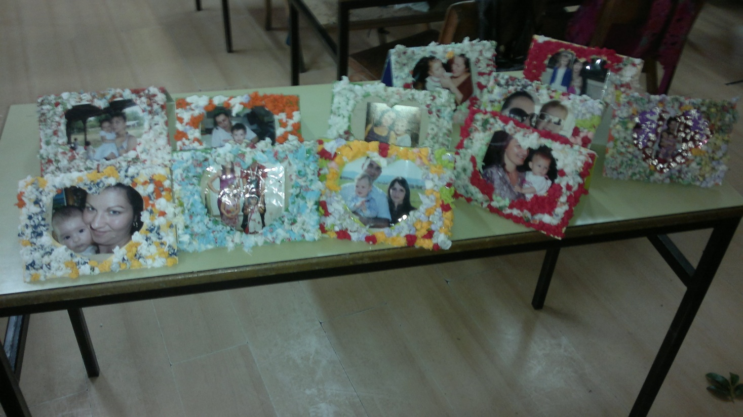
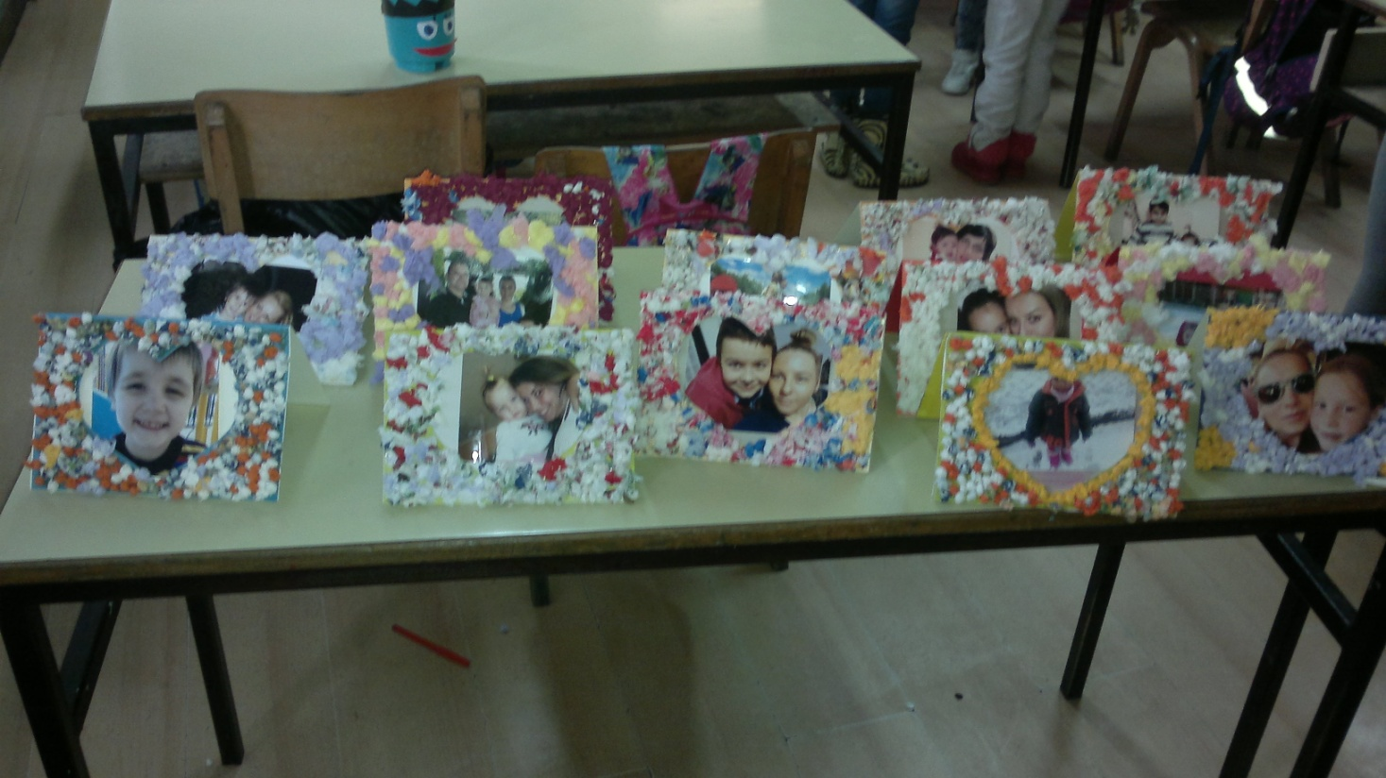
Поклоне су уручили уз песму, игру, рецитацију, драму ...
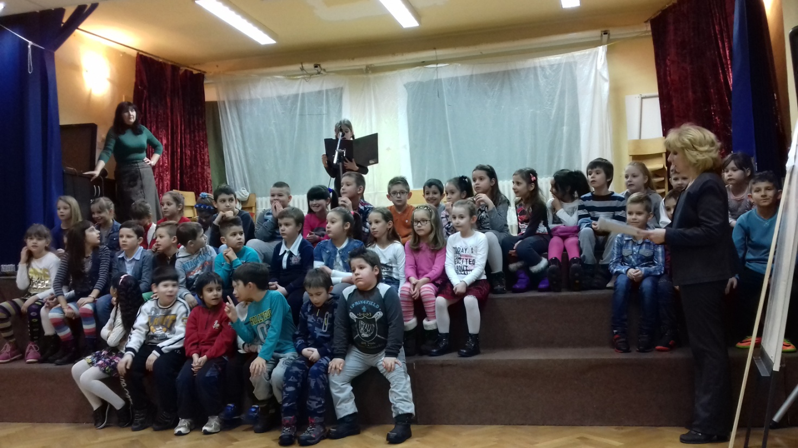
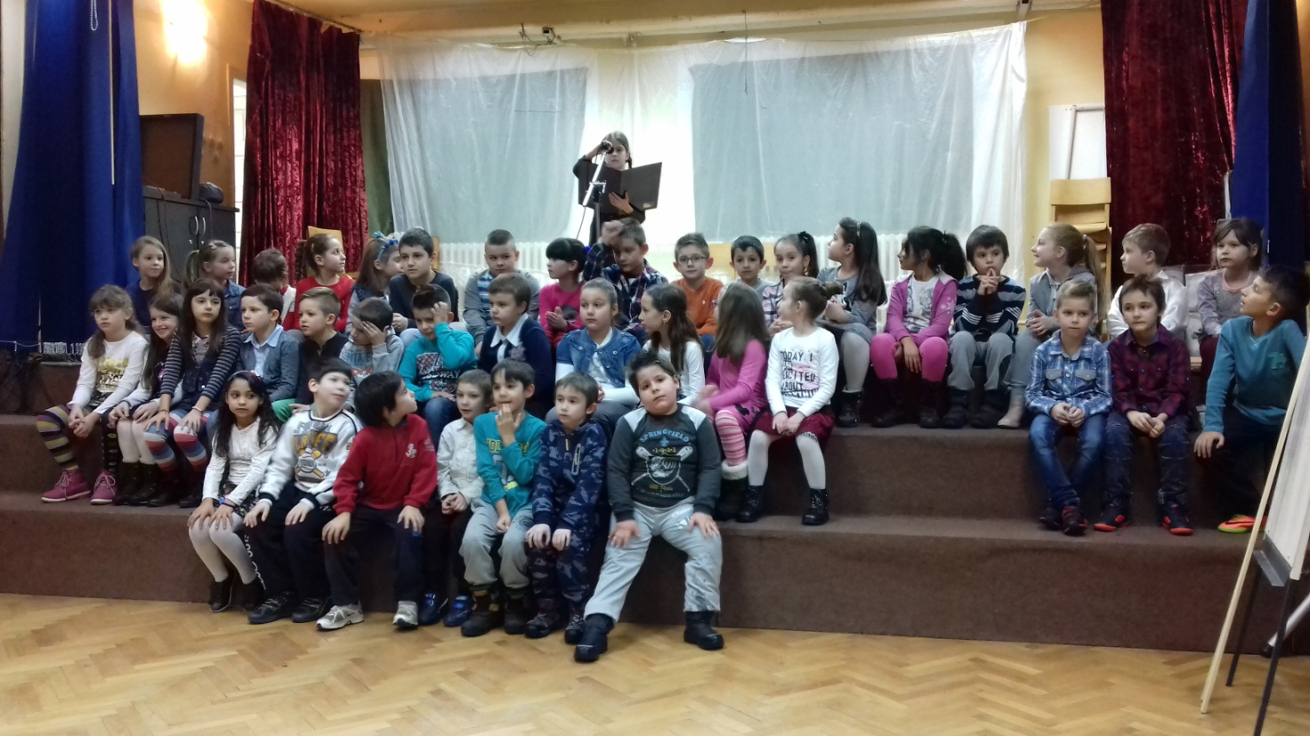
На приредби су учествовали учесници: драмско – рецитаторске, ликовне и литерарне секције.
Издвојили смо један од радова литерарне секције посвећен 8. Марту.
